DOCUMENTACIÓN TÉCNICA
Arquitectura de Extracción y Modelo Estrella
DLBENDICION (OLTP) → DLBENDICION_DWH (OLAP) → Power BI
Cliente: DLBENDICION · Fecha: 24 de agosto de 2026 · Autor: Cesar Albizures

1. Resumen Ejecutivo
Este documento describe la arquitectura técnica y el proceso de extracción, transformación y carga (ETL) que alimenta el modelo dimensional (esquema estrella) del cliente DLBENDICION. El proceso consolida datos transaccionales de ventas desde el sistema operacional (OLTP) hacia un data warehouse (OLAP) dedicado a análisis, mediante el procedimiento almacenado dbo.PaGeneraModeloEstrellaCompleto. El resultado es un modelo de una tabla de hechos y seis dimensiones, listo para ser consumido en Power BI mediante medidas DAX y tableros ejecutivos.
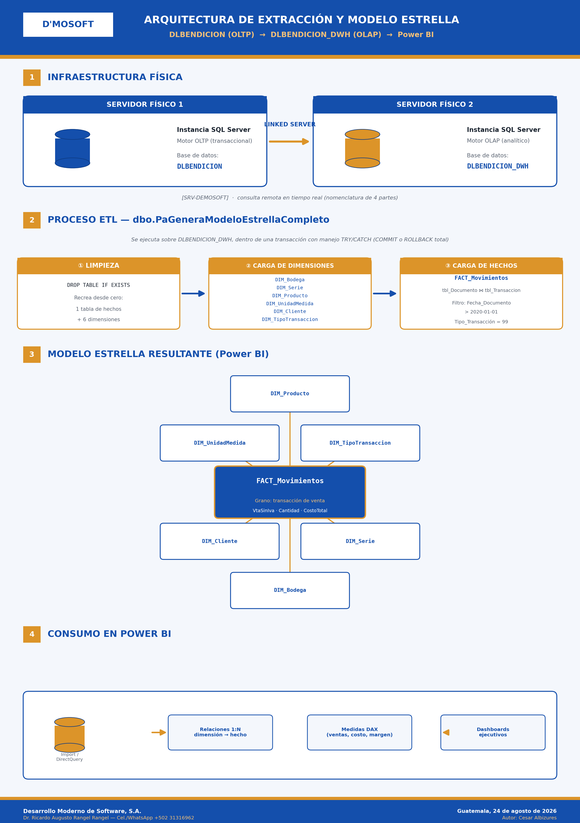
Figura 1. Arquitectura de extracción y modelo estrella resultante. Se entrega también como archivo independiente en alta resolución (infografia_modelo_estrella.png).

2. Arquitectura de Infraestructura
La solución se apoya en dos servidores físicos independientes, cada uno con su propia instancia de SQL Server:
Componente | Servidor Físico 1 (OLTP) | Servidor Físico 2 (OLAP)
Rol | Motor transaccional (operación diaria) | Motor analítico (data warehouse)
Base de datos | DLBENDICION | DLBENDICION_DWH
Consumido por | Sistema operacional / aplicaciones de negocio | Power BI (modelo dimensional)
Conectividad: existe un Linked Server configurado en la instancia OLAP, identificado como [SRV-DEMOSOFT], que apunta hacia el servidor OLTP. Todas las consultas de extracción del procedimiento usan nomenclatura de cuatro partes ([SRV-DEMOSOFT].DLBENDICION.esquema.tabla) para leer datos en tiempo real desde el origen — no existe una copia intermedia ni un área de staging propia.

3. Procedimiento Almacenado: dbo.PaGeneraModeloEstrellaCompleto
El procedimiento reside y se ejecuta en DLBENDICION_DWH. Toda la carga está envuelta en una única transacción con manejo de errores (BEGIN TRY / BEGIN TRANSACTION ... COMMIT / BEGIN CATCH ... ROLLBACK + RAISERROR), de forma que ante cualquier fallo el modelo no queda en un estado parcialmente reconstruido.

3.1 Paso 1 — Limpieza de estructuras
Se eliminan (DROP TABLE IF EXISTS) las siete tablas del modelo — FACT_Movimientos y las seis dimensiones — antes de recrearlas. Es importante notar que esto es una reconstrucción completa (full reload) en cada ejecución, no una carga incremental.

3.2 Paso 2 — Carga de dimensiones
Cada dimensión se genera con SELECT ... INTO desde las tablas fuente en DLBENDICION (OLTP):
Dimensión | Llave | Tablas origen (OLTP) | Notas
DIM_Bodega | IdBodega  (Empresa-Bodega) | tbl_Bodega, tbl_Empresa,  LocalizacionBodega, tbl_Localizacion | Llave compuesta concatenada para unicidad entre empresas
DIM_Serie | IdSerie  (Tipo-Serie) | tbl_serie_documento | Llave compuesta concatenada Tipo_Documento + Serie_Documento
DIM_Producto | IdProducto | TBL_PRODUCTO,  tbl_Clase_Producto (LEFT JOIN) | Productos sin clase se agrupan como 'Sin Clase'
DIM_UnidadMedida | IdUnidadMedida | tbl_Unidad_Medida | Catálogo simple
DIM_Cliente | IdCliente | tbl_cuenta_Correntista,  Tbl_Grupo_Cuenta_Cta,  Tbl_Grupo_Cuenta (LEFT JOIN) | Clientes sin categoría se agrupan como 'Sin Categoría'
DIM_TipoTransaccion | IdTipoTransaccion | tbl_tipo_transaccion | Catálogo simple

3.3 Paso 3 — Carga de la tabla de hechos: FACT_Movimientos
Se construye a partir del INNER JOIN entre tbl_Documento (t0) y tbl_Transaccion (t1), usando una llave compuesta de siete columnas (Documento, Tipo_Documento, Serie_Documento, Empresa, Localizacion, Estacion_Trabajo, Fecha_Reg).
Filtro aplicado | Valor | Propósito
t0.Estado_Documento | = 1 | Solo documentos vigentes (no anulados)
t1.Estado | = 1 | Solo líneas de transacción activas
t1.Reversion | = 0 | Excluye movimientos reversados
t1.D_Tipo_Documento | = 99 | Restringe al tipo de documento de ventas
t0.Fecha_Documento | > 2020-01-01 | Histórico desde el año 2020
Columna calculada: VtaSinIva = t1.monto / 1.12 — remueve el IVA del 12% vigente en Guatemala para dejar la venta neta.
Nota: la columna Consecutivo se convierte explícitamente a VARCHAR(MAX) mediante CONVERT; ver recomendación en la sección 6.

4. Modelo Dimensional (Esquema Estrella)
El grano de la tabla de hechos es la transacción de venta individual. Las métricas principales disponibles son VtaSinIva (venta neta), Cantidad y CostoTotal, y se relaciona con las seis dimensiones descritas en la sección 3.2 mediante relaciones 1 a muchos (dimensión → hecho).
Columna en FACT_Movimientos | Origen (OLTP) | Rol
FechaKey | t0.Fecha_Documento | Fecha del documento (grano diario)
IdProducto | t1.Producto | Llave hacia DIM_Producto
IdUnidadMedida | t1.Unidad_Medida | Llave hacia DIM_UnidadMedida
IdCliente | t0.Cuenta_Correntista | Llave hacia DIM_Cliente
IdBodega | Concat(t1.D_Empresa, t1.Bodega) | Llave hacia DIM_Bodega
IdSerie | Concat(t0.Tipo_Documento, t0.Serie_Documento) | Llave hacia DIM_Serie
IdTipoTransaccion | t1.Tipo_Transaccion | Llave hacia DIM_TipoTransaccion
VtaSinIva / Cantidad / CostoTotal | t1.monto, t1.Cantidad, t1.Costo_Total | Métricas (hechos aditivos)

5. Consumo en Power BI
Con FACT_Movimientos y las seis dimensiones publicadas en DLBENDICION_DWH, el modelo queda listo para conectarse desde Power BI (Import o DirectQuery), estableciendo las relaciones 1:N desde cada dimensión hacia la tabla de hechos por las llaves indicadas en la sección 4.
Próximos pasos sugeridos para el desarrollo de medidas DAX y tableros:
- Definir medidas base: Venta Neta, Costo Total, Margen (Venta Neta − Costo Total) y % Margen.
- Agregar una tabla de calendario (DIM_Fecha) para habilitar inteligencia de tiempo (ver sección 6).
- Construir tableros por Bodega, Cliente, Producto y Tipo de Transacción usando las dimensiones existentes.
- Documentar en el modelo de Power BI el origen de cada medida, referenciando este documento.

6. Consideraciones Técnicas y Recomendaciones
- Carga completa (full reload): el procedimiento elimina y reconstruye las 7 tablas en cada ejecución (no hay carga incremental). Se recomienda monitorear el tiempo de ejecución a medida que crezca el volumen histórico y evaluar una estrategia incremental si es necesario.
- Ausencia de dimensión de tiempo: FechaKey queda como columna de fecha directa en el hecho, sin una DIM_Fecha dedicada. Se recomienda incorporar una tabla de calendario (en el DWH o nativa en Power BI) para funciones DAX de inteligencia de tiempo (TOTALYTD, SAMEPERIODLASTYEAR, etc.).
- Tipo de dato de Consecutivo: se convierte a VARCHAR(MAX), lo cual no es óptimo para compresión ni rendimiento del motor de Power BI. Se recomienda usar un tipo de longitud fija acorde al valor máximo real.
- Dependencia del Linked Server: cada ejecución lee en tiempo real desde el OLTP a través de [SRV-DEMOSOFT], generando carga adicional sobre la instancia transaccional. Se recomienda programar la ejecución en horarios de baja actividad y monitorear los tiempos de respuesta.
- Manejo transaccional: el procedimiento ya implementa correctamente TRY/CATCH con COMMIT/ROLLBACK y RAISERROR, evitando que el modelo quede en un estado parcialmente reconstruido ante un error — se recomienda mantener este patrón en futuras versiones.
- Secuencia de refresco: el refresco del modelo en Power BI debe programarse siempre después de que finalice la ejecución del procedimiento, para no leer tablas recién eliminadas o incompletas.

7. Anexo: Ficha del Objeto
Propiedad | Valor
Nombre del objeto | dbo.PaGeneraModeloEstrellaCompleto
Base de datos | DLBENDICION_DWH
Servidor origen (vía Linked Server) | [SRV-DEMOSOFT] → DLBENDICION (OLTP)
Autor | Cesar Albizures (con apoyo de Gemini)
Fecha de creación del script | 12/01/2026
Fecha de este documento | 24 de agosto de 2026

